高中物理易错题150道
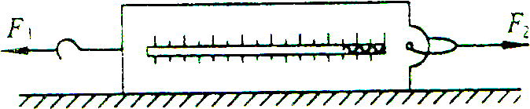
１．如图所示，一弹簧秤放在光滑水平面上，外壳质量为m，弹簧及挂钩的质量不计，施以水平力F₁、F₂．如果弹簧秤静止不动，则弹簧秤的示数应为 ．如果此时弹簧秤沿F₂方向产生了加速度n，则弹簧秤读数为 ．
解析：静止不动，说明F_{l}＝F₂．产生加速度，即F₂一F_{l}＝ma，此时作用在挂钩上的力为F_{l}，因此弹簧秤读数为F₁．

２．如图所示，两木块质量分别为m_{l}、m₂，两轻质弹簧劲度系数分别为k_{l}、k₂，上面木块压在上面的弹簧上(但不拴接)，整个系统处于平衡状态，现缓慢向上提上面的木块，直到它刚离开上面弹簧．在这过程中下面木块移动的距离为 ．
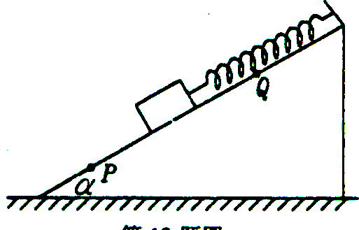
答案: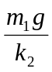.
3．如图所示，在倾角α为60°的斜面上放一个质量为l kg的物体，用劲度系数100 N／m的弹簧平行于斜面吊住，此物体在斜面上的P、Q两点间任何位置都能处于静止状态，若物体与斜面间的最大静摩擦力为7 N，则P、Q问的长度是多大?
解析： PQ=Xp一Xq=[(mgsinα+fm)一(mgsinα-fm)]/k=0.14m．

4．如图所示，皮带平面可当作是一个与水平方向夹角为a的斜面，皮带足够长并作逆时针方向的匀速转动，将一质量为m的小物块轻轻放在斜面上后，物块受到的摩擦力： l J
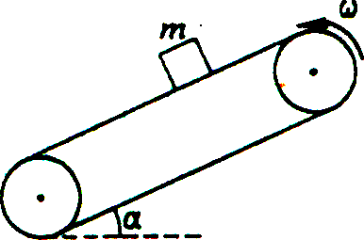
(A)一直沿斜面向下．
(B)一直沿斜面向上．
(C)可能先沿斜面向下后沿斜面向上．
(D)可能先沿斜面向下后来无摩擦力．
答案：C．

5．某人推着自行车前进时，地面对前轮的摩擦力方向向 ，地面对后轮的摩擦力方向向 ；该人骑着自行车前进时，地面对前轮的摩擦力向 ，对后轮的摩擦力向 ．(填“前”或“后”)
答案：后，后；后，前．

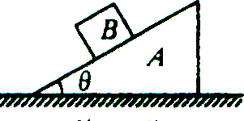
6．如图所示，重50 N的斜面体A放在动摩擦因数为0.2的水平面上，斜面上放有重10 N的物块B．若A、B均处于静止状态，斜面倾角θ为30°, 则A对B的摩擦力为 N，水平面对A的摩擦力为 N
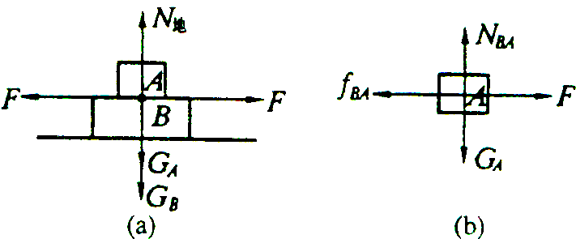
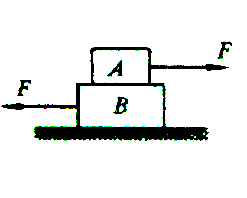
7．如图所示，A、B两物体均重G=10N，各接触面问的动摩擦因数均为μ=0.3，同时有F=1N的两个水平力分别作用在A和B上，则地面对B的摩擦力等于 ，B对A的摩擦力等于
解析：整体受力分析，如图(a)，所以地面对B没有摩擦力．对A受力分析，如图(b)，可见B对A有一个静摩擦力，大小为F_{BA}=F=1 N．
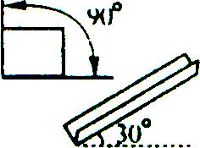
8．如图所示，一直角斜槽(两槽面夹角为90°)，对水平面夹角为30°，一个横截面为正方形的物块恰能沿此槽匀速下滑，假定两槽面的材料和表面情况相同，问物块和槽面间的动摩擦因数为多少?
解析：因为物块对直角斜槽每一面的正压力为mgcosα.cos45°，所以当物体匀速下滑时，有平衡方程：mgsinα=2μmgcosαcos45°＝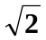μmgcosα，所以μ=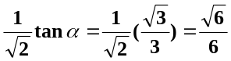．
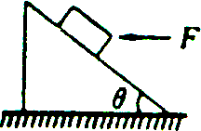
9．如图所示，重为G的木块放在倾角为θ的光滑斜面上，受水平推力F作用而静止，斜面体固定在地面上，刚木块对斜面体的压力大小为： [ ]
(A)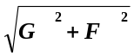 (B)Gcosθ． (C)F／sinθ． (D)Gcosθ+Fsinθ．
答案：A、C、D．

10．如图所示，物体静止在光滑水平面上，水平力F作用于0点，现要使物体在水平
面上沿OO’方向作加速运动，必须在F和OO"所决定的水平面内再加一个力F’，那么
F，的最小值应为： [ ]
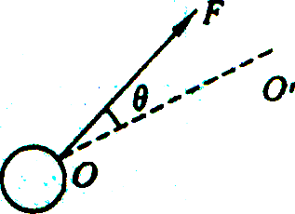
(A)Fcosθ． (B)Fsinθ． (C)Ftanθ． (D)Fcotθ．
答案：B．

11．两个共点力的合力为F，若两个力间的夹角保持不变，当其中一个力增大时，合力F的大小： [ ]
(A)可以不变． (B)一定增大．成部分 (C)一定减小． (D)以上说法都不对．

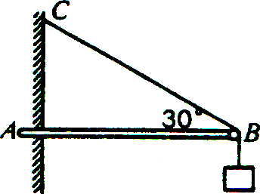
12．如图所示，水平横梁的一端A在竖直墙内，另一端装有一定滑轮．轻绳的一端固定在墙壁上，另一端跨过定滑轮后悬挂一质量为10 kg的重物，∠CBA=30。，则绳子对滑轮的压力为： [ ]
(A)50 N． (B)50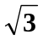 N．(C)100 N． (D)100 N．
答案：A．

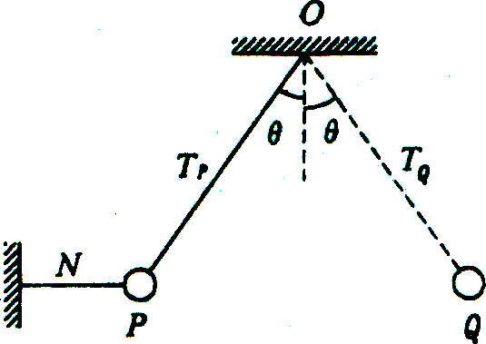
13．如图所示，水平细线NP与斜拉细线OP把质量为仇的小球维持在位置P，OP与竖直方向夹角为θ，这时斜拉细线中的张力为T_{p}，作用于小球的合力为F_{P}；若剪断NP，当小球摆到位置Q时，OQ与竖直方向的夹角也为θ，细线中张力为T_{Q}，作用于小球的合力为F_{Q}．则 [ ]
(A)T_{p}=T_{Q}，F_{p}=F_{Q}． (B)T_{p}=T_{Q}，F_{P}≠F_{Q}．
(C)T_{p}≠T_{Q}，F_{p}=F_{Q}． (D)T_{P}≠T_{Q}，F_{p}≠F_{Q}．
答案：D．

14．两个力的大小分别是8 N和5 N．它们的合力最大是 ，最小是 ；如果它们的合力是5 N，则它们之间的夹角为 ．
15．如图所示，物块B放在容器中，斜劈A置于容器和物块B之间，斜劈的倾角为θ，摩
擦不计．在斜劈A的上方加一竖直向下的压力F，这时由于压力F的作用，斜劈A对物块
B作用力增加了 ．
解析：对A受力分析，由图可知N_{BA}sinα=F +G_{A}，所以N_{BA} =F/sinα+G_{A} /sinα．可见由于压力F的作用，斜劈A对物块B作用力增加了F/sinα.

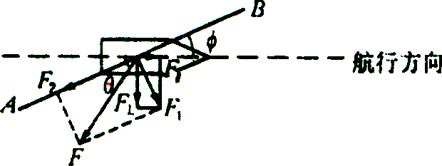
16．一帆船要向东航行，遇到了与航行方向成一锐角口的迎面风。现在使帆面张成与航行方向成一φ角，且使φ<θ，这时风力可以驱使帆船向东航行，设风力的大小为F，求船所受的与帆面垂直的力和驱使船前进的力．
解析：如图所示，AB为帆面，船所受的与帆面垂直的力F₁是风力F的一个分力，且F_{l}=Fsin(θ-φ)，F₁又分解至航行方向和垂直于航行方向的两个力F∥和F⊥，其中F∥驱使船前进，F⊥使船身倾斜F∥=Fsinφ=Fsin(θ-φ)sinφ．
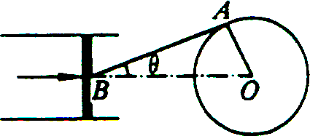
17．如图所示，当气缸中高压气体以力F推动活塞时，某时刻连杆AB与曲柄OA垂直，OA长为L，不计一切摩擦作用，则此时连杆AB对轴0的力矩为： [ ]
(A)0． (B)FL． (C)FLcosθ． (D)FL／cosθ．
答案：D．
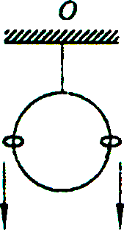
18·如图所示，质量为M的大圆环，用轻绳悬于O点·两个质量为研的小圆环同时由静止滑下，当两小环滑至圆心等高处时，所受到的摩擦力均为f，则此时大环对绳的拉力大小是 ．
解析：小圆环受到的摩擦力均为，，则小圆环对大圆环的摩擦力也为f，方向竖直向下，所以大圆环对绳的拉力为mg＋2f．
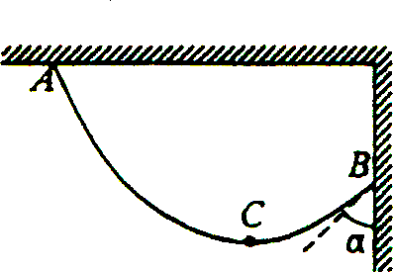
19．如图所示，在墙角有一根质量为m的均匀绳，一端悬于天花板上的A点，另一端悬于竖直墙壁上的B点，平衡后最低点为C点，测得AC=2BC，且绳在B端附近的切线与墙壁夹角为α．则绳在最低点C处的张力和在A处的张力分别是多大?
解析：如(a)图所示，以CB段为研究对象，
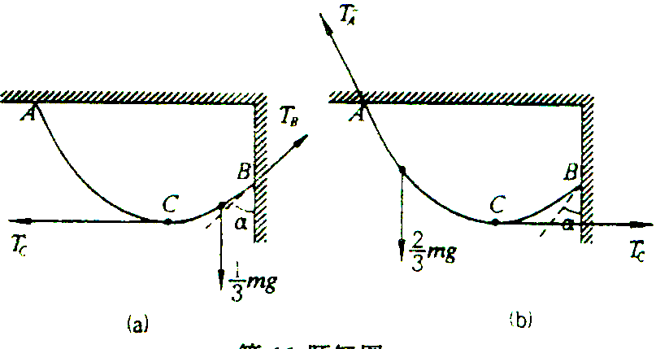
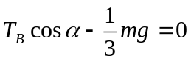，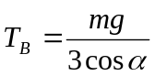，又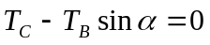，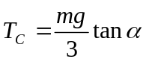，AC段受力如(b)图所示，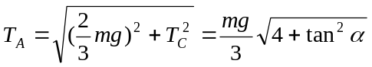．
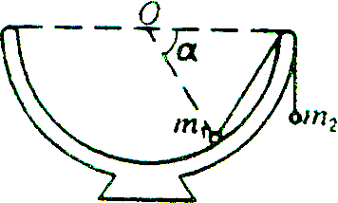
20．如图所示，一个半球形的碗放在桌面上，碗口水平，Ｏ为其球心，碗的内表面及碗口是光滑的，一根细线跨在碗口上，线的两端分别系有质量为m_{l}和m₂的小球，当它们处于平衡状态时，质量为m₁的小球与O点的连线与水平线的夹角为α＝60°，两小球的质量比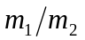为：
(A)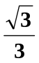． (B)．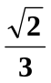 (c) 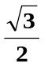． (D) 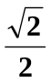．
答案：A．

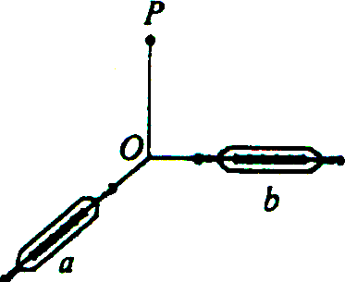
21．在“共点力的合成”实验中，如图所示使b弹簧所受拉力方向与OP垂直，在下列操作过程中保持O点位置和a弹簧的读数不变，关于b弹簧的拉力方向和其读数变化描述正确的是：
(A)a逆时针转动，则b也必逆时针转动且b的示数减小．
(B)a逆时针转动，则b必逆时针方向转动且b的示数先减小后增大．
(C)a顺时针转动，则b也必顾时针转动且b的示数减小．
(D)a顺时针转动，则b也必顺时针转动且b的示数增大．
答案：B．

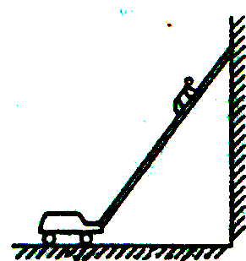
22．消防车的梯子，下端用光滑铰链固定在车上，上端搁在竖直光滑的墙壁上，如图所示，当消防人员沿梯子匀速向上爬时，下面关于力的分析，正确的是：
①铰链对梯的作用减小
②铰链对梯的作用力方向逆时针转动
③地对车的摩擦力增大
④地对车的弹力不变
(A)①②． (B)①②③． (C)③④． (D)②④．
答案：C．

23．如图所示，A、B、c三个物体通过细线、光滑的轻质滑轮连接成如图装置，整个装置
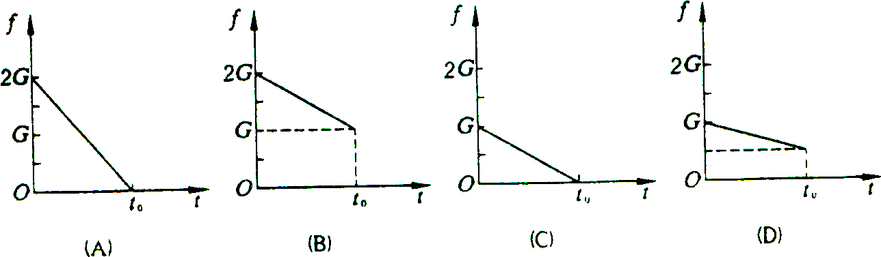
保持静止．c是一只砂箱，砂子和箱的重力都等于G．打开箱子下端的小孔，使砂均匀流出，经过时间t₀，砂子流完．下面四条图线中表示了这个过程中桌面对物体B的摩擦力f随时间变化关系的是：( )
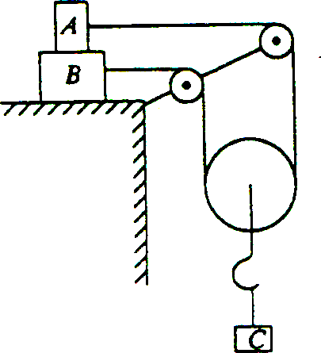
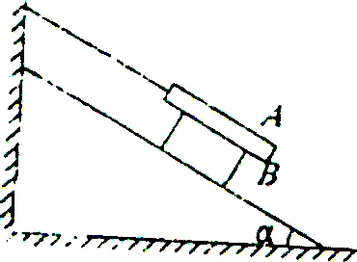

24．如图所示，木板A的质量为m，木块B的质量是2m，用细线系住A，细线与斜面平行．B木块沿倾角为α的斜面，在木板的下面匀速下滑．若A和B之间及B和斜面之间的动摩擦因数相同，求动摩擦因数μ及细线的拉力T．
思路点拨：可隔离A木板，对其进行受力分析，A处于平衡状态，∑F_{AX}=0，∑F_{Ay}
=0；再可隔离B木板，对其进行受力分析．B处于平衡状态，∑F_{BX}=0，∑F_{BY}=0．解四
个方程即可求解．
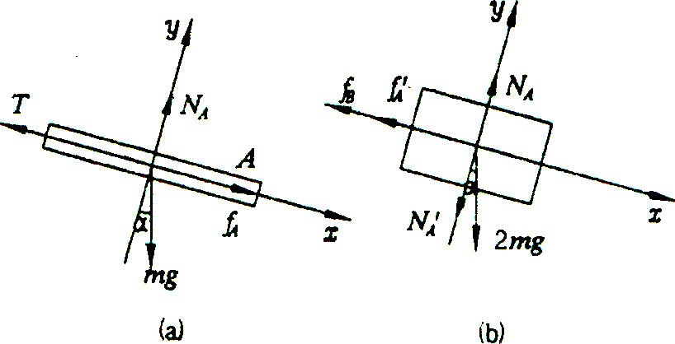
解析：如图(a)，A处于平衡态：
μN_{A}＋mgsinα—T=0，N_{A}—mgoosα=0．如图(b)，B处于平衡态：2mgsinα一μN_{A}－μN_{B}=0，N_{B}一2mgcosα—Ｎ_{A}＇=0，解四个方程得，μ=
tanα，Ｔ=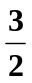mgsinα．

25．如左图所示，AOB为水平放置的光滑杆，∠AOB为60⁰，两杆上分别套有质量都为m的小环，两环用橡皮绳相连接，一恒力F作用于绳中点C沿∠AOB的角平分线水平向右移动，当两环受力平衡时，杆对小环的弹力为多大?
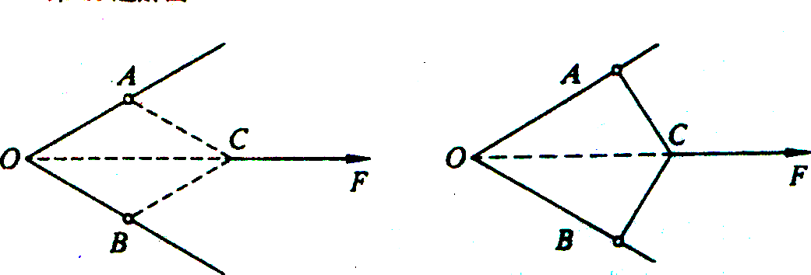
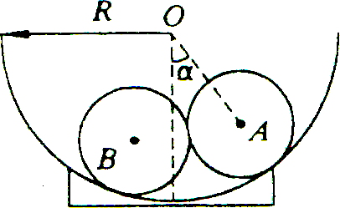
解析：在拉力F的作用下，两小环和绳最终平衡时如右图，CA与OA垂直，CB与OB垂直，且∠ACB、∠ACF和∠BCF都等于120^{０}，显然，杆对小环的弹力大小都等于F，方向垂直于轨道指向轨道外侧．

26．在半径为R的光滑的圆弧槽内，有两个半径均为R／3、重分别为G₁、G₂的球A和B，平衡时，槽面圆心O与A球球心连线与竖直方向夹角α应为多大?
解析：△ABO为等边三角形，边长L都为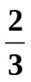R．以A、B球系统为研究对象，
取O点为转轴有G₁Lsinα—G₂Lsin(60－α)，故tanα=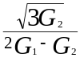
α=arctan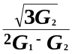

27．一均匀的直角三角形木板ABc，可绕垂直纸面通过c点的水平轴转动，如图所示．现用一始终沿直角边AB作用于A点的力F，使BC边缓慢地由水平位置转至竖直位置．在此过程中，力F的大小随a角变化的图线是图中的： [ ]
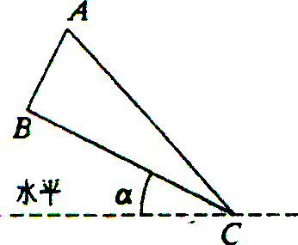
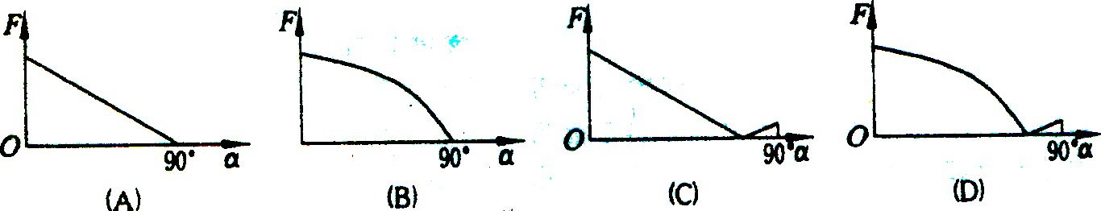
答案：D．
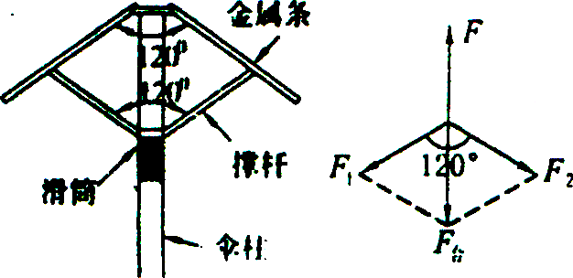
28．常用的雨伞有8根能绕伞柱上端转动的金属条，还有8根支撑金属条的撑杆，撑杆两端通过铰链分别同金属条和伞柱上的滑筒相连．它们分布在四个互成45⁰角的竖直平面内．图中画出了一个平面内两根金属条和两根撑杆的连接情况．设撑杆长度是金属条长度的一半，撑杆与金属条中点相连，当用力F竖直向上推滑筒时，同一平面内的两撑杆和两金属条都互成120°角．若不计滑筒和撑杆的重力，忽略一切摩擦，则此时撑杆对金属条的作用力是多少?
解析：当用F竖直向上推滑筒时，受力如图，可见F₁=F₂=F_{合}=F，F₁∞s60°=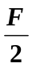，共有8根支撑金属条的撑杆，所以每个撑杆的作用力为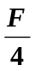，所以撑杆对金属条的作用力为．
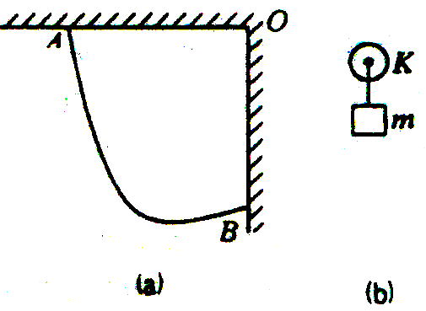
29．如(a)图所示，将一条轻质柔软细绳一端拴在天花板上的A点，另一端拴在竖直墙上的B点，A和B到O点的距离相等，绳的长度是OA的两倍．(b)图为一质量不计的动滑轮K，下挂一个质量为m的重物．设摩擦可忽略不计，现将滑轮和重物一起挂到细绳上，在达到平衡时，绳所受的拉力是多大?
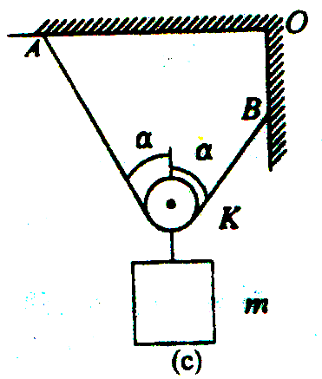
解析：如图(c)所示，由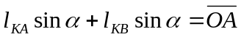，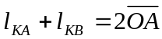知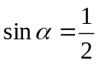．α＝30°又因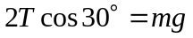，故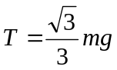．
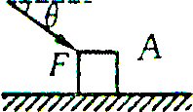
30．如图所示，重为G的物体A．在力F的推动下沿水平面匀速运动，若木块与水平面间的动摩擦因数为μ，F与水平方向成θ角．
(1)力F与物体A所受摩擦力的合力的方向．
(A)一定竖直向上． (B)一定竖直向下． (C)可能向下偏左． (D)可能向下偏右．
(2)若θ角超过某临界值时，会出现摩擦自锁的现象，即无论推力F多大，木块都不会发生滑动，试用μ值表示该临界角的大小．
解析：(1)B．
(2)由木块不发生滑动得：F∞sθ≤μ(G+Fsinθ)．即F(cosθ一μsinθ)≤μG必要使此式恒成立，定有cosθ一μsinθ≤0．所以tanθ≥，临界角的大小为arctan．
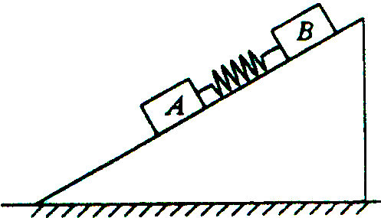
31．质量分别为m、2m的A、B两同种木块用一轻弹簧相连．当它们沿着斜面匀速下滑时，弹簧对B的作用力为：
(A)0． (B)向上， (C)向下． (D)倾角未知．无法确定．
答案：A．
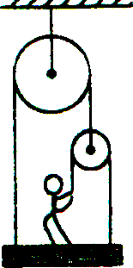
32．如图所示，人的质量为60 kg，木板A的质量为30kg，滑轮及绳的质量不计，若人想通过绳子拉住木块A，他必须用的力大小是： [ ]
(A)225 N． (B)300 N． (C)450 N． (D)600 N．
答案：A．
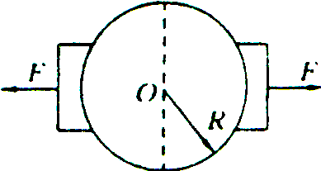
33．两个半球壳拼成的球形容器内部已抽成真空，球形容器的半径为R，大气压强为p_{o}，为使两个半球壳沿图中箭头方向互相分离，应施加的力F至少为：[ ]
(A)4πR²p_{o}． (B)πR²p_{o}． (c)2πR²p_{o}． (D)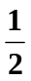πR²p_{o}．
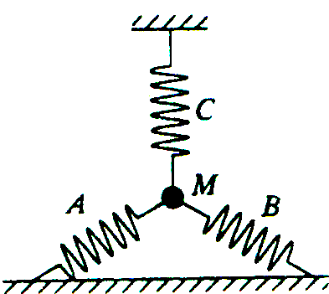
答案：B．

34．如图所示，重力为G的质点M，与三根劲度系数相同的螺旋弹簧A、B、c相连，C处于竖直方向，静止时，相邻弹簧间的夹角均为120⁰，巳知弹簧A和B对质点的作用力的大小均为2G，则弹簧C对质点的作用力的大小可能为： [ ]
(A)2G． (B)G． (C)O． (D)3G．
答案：B、D．
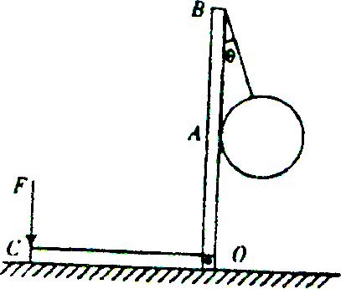
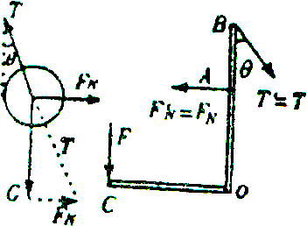
35．直角支架COAB，其中CO=OA=AB=L，所受重力不计，并可绕轴O转动，在B处悬挂一个重为G的光滑圆球，悬线与BO夹角θ，重球正好靠在A点，如图，为使支架不翻倒，在C处应加一个竖直向下的压力，此力F至少要等于 ：如用等于球所受重力G的铁块压在CO上的某点，则该点至少离O轴——支架才不至于翻倒．
考查意图：力、力矩平衡的综合应用．
解析：球受力如图，其静止有T=G／cosθ，F_{N}=Gtanθ．支架COAB受力如图，要使力F最小，则地面对CO段的支持力应为零，由力矩平衡条件得，FL+F_{N}L=2LTsinθ．解以
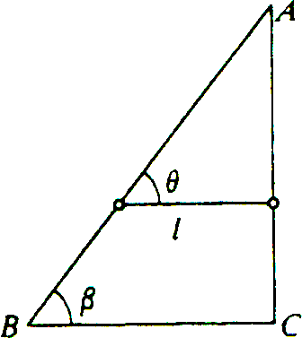
上三式可得F=Gtanθ．同理有GL_{x}＋F_{N}L＝2LTsinθ．L_{x}=Ltanθ
答案：Gtanθ；Ltanθ．

36．如图所示，用光滑的粗铁丝做成一个直角三角形，BC边水平，AC边竖直，∠ABC＝β，AB及AC两边上分别套有用细线系着的铜环，当它们静止时，细线跟AB边所成的角θ的范围是 ．
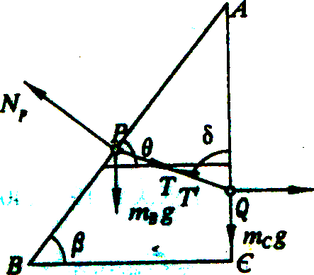
解析：如图，设AB上的环P质量m_{B}，AC上的环Q质量为m_{c}，平衡时∠A QP＝δ，θ和δ都必须小于90°．
- 当m_{Ｃ}＞＞ m_{B}，即m_{B}→0时，N_{P}→T，θ→90°；
- 当m_{Ｃ}＜＜ m_{B}，即m_{C}→0时，PQ趋于水平，即θ→β．故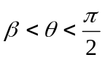

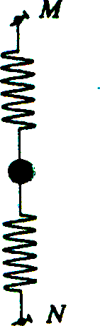
37．如图所示，竖直光滑杆上套有一个小球和两根弹簧，两弹簧的一端各与小球相连，另一端分 别用销钉M、N固定于杆上，小球处于静止状态．设拔去销钉M瞬间，小球加速度的大小为12m／s．求若不拔去销钉M而拔去销钉N的瞬间，小球的加速度．(g取10 m／s²)
解析：(1)设上面弹簧有压力，撤去钉M，小球加速度方向向上，此时下面弹簧弹力F_{N}必向上，有：F_{N}—mg＝ma₁．撤去钉N，合力即为F_{N}且方向向下，则F_{N}＝ma₂．由此可得：a₂＝g＋a₁＝22m／s²，方向向下．
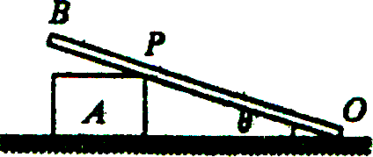
(2)设下面弹簧有拉力，则上面的弹簧也必为拉力，撤去钉M，小球加速度方向向下，有：F_{N}＋mg＝ma₁．撤去钉N，合力即为F_{N}且方向向上，则F_{N}＝ma₂．由此可得：a₂＝a₁－g＝2m／s²，方向向上．

38．如图所示，质量均匀分布的杆BO的质量为m，在P点与长方体木块接触，为两物体都静止时，已知BP＝BO／3，且杆与水平方向的夹角为θ，求：
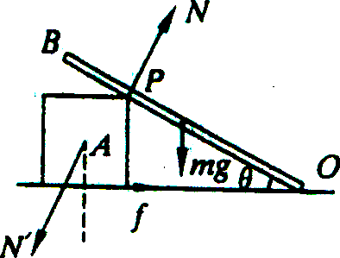
(1)杆BO对长方体的压力是多大?
(2)长方体A所受地面的静摩擦力的大小和方向．
解析：杆OB以O为转轴，受两个力矩，重力力矩和长方体对杆支持力的力矩，由力矩平衡 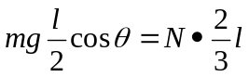， 所以 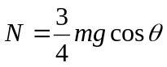． 分析A受到OB对A压力，水平向右的静摩擦力，由共点力平衡 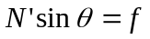．所以，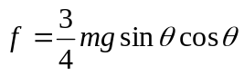

39．对匀变速直线运动的物体，下列说法正确的是
A．在任意相等的时间内速度变化相等；
B．位移总是与时间的平方成正比；
C．在任意两个连续相等的时间内的位移之差为一恒量；
D．在某段位移内的平均速度，等于这段位移内的初速度与末速度之和的一半．
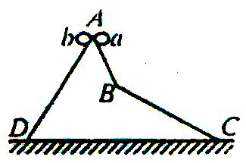
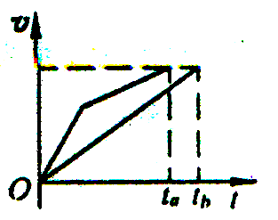
40．如图所示，两个光滑的斜面，高度相同，右侧斜面由两段斜面AB和BC搭成，存在一定夹角，且AB＋BC＝AD．两个小球a、b分别从A点沿两侧由静止滑到底端，不计转折处的机械能损失，分析哪个小球先滑到斜面底端?
解析：在同一坐标轴上画出a、b两球的速率一时间图线，注意两图线与t轴所围面积相等，且两球到达底端时速率相等．由图线得t_{a}＜t_{b}，所以a球先到．

41．对匀变速直线运动而言，下列说法正确的是：
- 在任意相等的时间内的速度变化相等．
- 位移总是与时间的平方成正比．
(C)在任意两个连续相等的时问内的位移之差为一恒量．
(D)在某段位移内的平均速度，等于这段位移内的初速度与末速度之和的一半．
答案：A、C．D．

42．一个做匀变速直线运动的物体，某时刻的速度大小为4 m／s，l s后速度大小变为10 m／s．在这1 s内该物体的
(A)位移的大小可能大于10 m． (B)位移的大小可能小于4 m．
(C)加速度的大小可能大于l0 m／s²． (D)加速度的大小可能小于4 m／s²．
答案：B、C．

43．一遥控电动小车从静止开始做匀加速直线运动，第4 s末通过遥控装置断开小车上的电源，再过6 s汽车静止，测得小车的总位移是30 m。则小车运动过程中的最大速度是 m／s，匀加速运动时的加速度大小是 m／s²，匀减速运动时的加速度大小是
m／s²
答案：6，1.5，1．

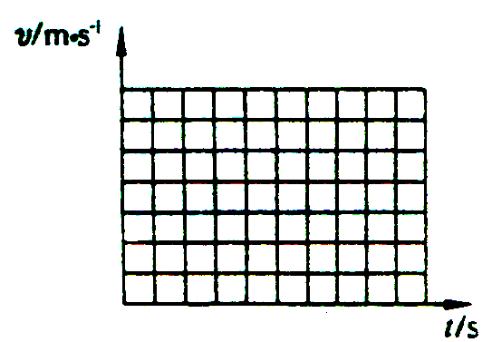
44．下表为雷达测速装置对水平直道上一辆汽车瞬时速度的测量值，(1)根据这些数据，在图中画出汽车的速度一时间图像；(2)根据画出的速度一时间图像计算汽车的加速度值是
m／s²．

t／s | ０ | 5 | 10 | 15 | 20 | 25
v／m·s^{－2} | 10.1 | 11.0 | 12.1 | 13.1 | 14.0 | 15.1

45．某物体由静止开始做变加速直线运动，加速度a逐渐减小，经时间t物体的速度变为v，则物体在t时间内的位移 、 · [ ]
(A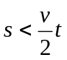． (B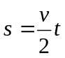． (c) 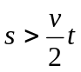． (D)无法判断．
答案：C．

46．一质点沿一条直线运动，初速度为零，奇数秒内的加速度为1 m／s²，偶数秒内的加速度为一l m／s²，则质点在第10 s末的瞬时速度大小是 m／s，在11 s内的位移大小等于 m／s
答案：0，5.5．

47．一列火车以速度。从甲地驶向乙地所需的时间为t，现火车以速度v₀匀速从甲地出发，中途急刹车后停止，又立即加速到速度v₀继续作匀速运动到乙地，设刹车过程和加速过程的加速度大小相等，从刹车开始到刹车结束所用的时间为t₀，则如果仍要火车在时间t内到达乙地，则火车匀速运动的速度v₀为 ·
答案：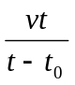．

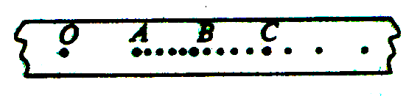
48．用打点计时器研究匀变速直线运动规律的实验中，得到一段纸带，如图所示，O为起点，取A点为第一个计数点，以后每隔5个点取一计数点．则(1)计数的时间间隔为 s；(2)若测得OA＝5.90cm，OB＝6.4cm，OC＝8.04cm，则v_{B}＝ m／s，v_{C}＝ m／s，a＝ m／s²．
答案：0.1；0.107，0.207，1.00

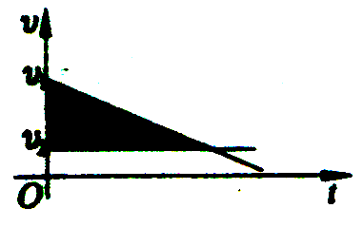
49．一列火车的制动性能经测定：当它以速度20m／s在水平直轨道上行驶时，制动后需40 s才能停下．现这列火车正以20 m／s的速度在水平直轨道上行驶，司机发现前方180 m处有一货车正以6 m／s的速度在同一轨道上同向行驶，于是立即制动．问两车是否会发生撞车事故?
解析：如图所示为两车的速度图像，将发生撞车事故．

50．物体做竖直上抛运动(不计空气阻力)，以下说法正确的是：
(A)可以看作一个竖直向上的匀速运动和一个自由落体运动的合运动．
(B)物体在上升过程中，速度和加速度都在减小．
(C)物体在最高点时速度为零，加速度也为零．
(D)上升的时间等于下落的时间．
答案：A、D．

51．在离地高20m处将一小球以速度v₀竖直上抛，不计空气阻力，重力加速度取l0m／s²，当它到达上升最大位移的3／4时，速度为10 m／s，则小球抛出后5 s内的位移及5 s末的速度分别为：
(A)一25 m，一30 m／s．(B)一20 m，一30 m／s．(C)－20 m，0． (D)0，一20 m／s．
答案：C．

52．水滴从屋檐自由落下，经过高为1.8 m的窗户历时0.2 s，不计空气阻力，g＝10m／s²，则屋檐与窗顶间的高度为 ．
答案：3.2 m．

53．某同学用下列方法测重力加速度：
(1)让水滴落到垫起来的盘子上，可以清晰地听到水滴碰盘子的声音，细心地调整水龙头的阀门，使第一个水滴碰到盘子听到响声的瞬间，注视到第二个水滴正好从水龙头滴水处开始下落．
(2)听到某个响声时开始计数，并数“0”，以后每听到一次响声，顺次加一，直到数到“100”，停止计时，表上时间的读数是40 s．
(3)用米尺量出水龙头滴水处到盘子的距离为78.56 cm．
根据以上的实验及得到的数据，计算出当地的重力加速度的值．
解析：100T＝40，则T＝0.4s．由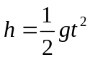，得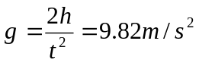．
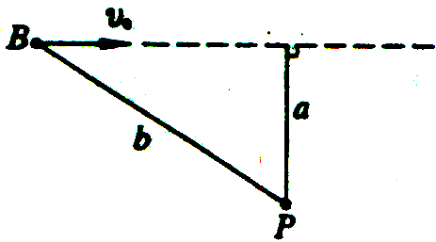
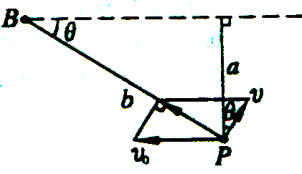
54．如图所示，巡逻艇从A港的P点出发去拦截正以速度v₀沿直线匀速航行的轮船B．P与所在航线的垂直距离为a，A艇启航时与B船的距离为b(b＞a)．如果忽略A艇启航时加速过程的时间，视为匀速运动处理，求：(1)巡逻艇向什么方向运动能拦截到B船，且巡逻艇速度可以最小．(2)求巡逻艇的最小速度及拦截所用时间．
答案：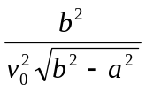

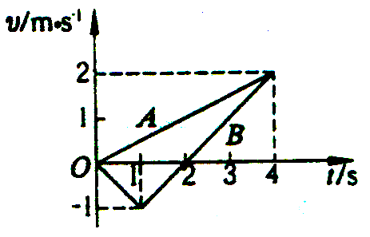
55．A、B两个物体由同一点出发沿直线运动，它们的速度一时间图像如图所示，由图像可知
(A)t＝l s时，B物体的运动方向发生改变．
(B)t＝2 s时，A、B两个物体的间距为2m．
(C)开始时A、B同时由静止出发作反向的直线运动．
(D)t＝4s时，A、B两个物体相遇．
答案：B、C．

56．某同学身高1.8 m，在运动会上他参加跳高比赛，起跳后身体平着越过了1.8m高度的横杆，据此可以估算出他起跳时的竖直向上的速度大约为：(g=10 m／s²)
(A)2m／s． (B)4m／s． (C)6m／s． (D)8m／s．
答案：B．
57．某船在静水中的划行速度v_{l}＝3m／s，要渡过d＝30m宽的河，河水的流速v₂＝5m／s，下列说法正确的是：
(A)船不可能沿垂直于河岸的航线抵达对岸．
(B)该船的最短航程等于30 m。
(C)河水的流速越大，渡河时间越长．
(D)该船渡河所用时间至少是10 s．
答案：A、D．

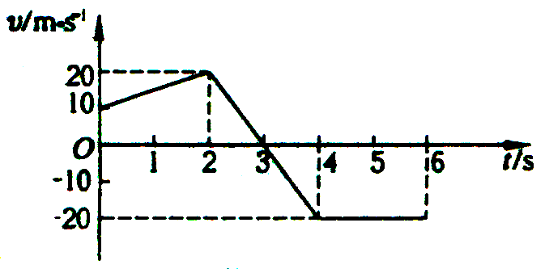
58．长为L的竖直杆下端距一竖直管道口为L，若这个管道长度也为L，让这根杆自由下落，它通过管道的时间是_______
答案：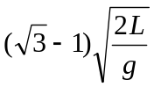

59．一物体做变速运动的速度一时间图像如图所示，由图像可知物体离开出发点的最远距离是_______m，出发后经过_______s物体回到出发点．
答案：40，5.5．

60．天文观测表明，几乎所有远处的恒星(或星系)都在以各自的速度背离我们而运动，离我们越远的星体，背离我们运动的速度(称为退行速度)越大；也就是说，宇宙在膨胀．不同行星的退行速度”和它们离我们的距离r成正比，即 v＝Hr， 式中H为一常数，称为哈勃常数，已由天文观察测定．为解释上述现象，有人提出一种理论，认为宇宙是从一个大爆炸的火球开始形成的，假设大爆炸后各星体即从不同的速度向外匀速运动，并设想我们就位于其中心，则速度越大的星体现在离开我们越远，这一结果与上述天文观测一致．
由上述理论和天文观测结果，可估算宇宙年龄T．根据近期观测，哈勃常数H＝3×10^{－2}米／秒·光年，其中光年是光在一年中进行的距离，由此估算宇宙的年龄为多少年？
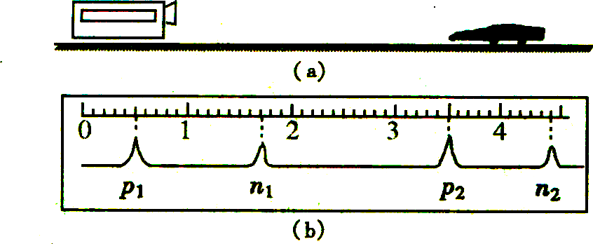
分析：根据题意可知，距离我们为 r 的星体正以 v＝Hr 的速度向外匀速运动，则该星体的退行时间即为宇宙的年龄，由此可得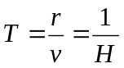 将 H＝3×10^{－2}米／秒·光年代入上式解得 T＝10¹⁰年

61．如图，图a是在高速公路上用超声波测速仪测量车速的示意图，测速仪发出并接超声波脉冲信号，根据发出和接收到的信号间的时间差，测出被测物体的速度．图b 中p₁、p₂是测速仪发出的超声波信号，n₁、n₂分别是p₁、p₂由汽车反射回来的信号．设测速仪匀速扫描，p₁、p₂之间的时间间隔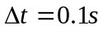，超声波在空气中传播肋速度是v＝340m／s，若汽车是匀速行驶的，则根据图b可知，汽车在接收到p₁、p₂两个信号之间的时间内前进的距离是多少？汽车的速度是多少？
分析：因题中p₁、p₂之间的时间间隔△t＝1.0s，而由题图p₁、p₂在刻度尺对应的间格为30小格，这表明每一小格相对应的时间为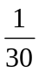 s，另由题图可知，第一次发出超声波到接到超声波所需时间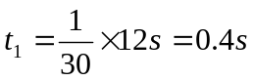，第二次发出超声波到接收到超声波所需时间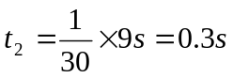，因此比较两次超声波从发出到接收相差的时间为0.1s，即超声波第二次少走的路程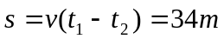．这是由于汽车向前运动的结果，所以，汽车在接收到p₁、p₂两个信号之间的时间内前进的距离是s／2＝17m．
设汽车运动的速度为v′，测声仪第一次发出超声波时测速仪与汽车相距s距离，则以汽车为参照物，考虑超声波的运动有 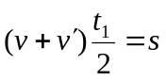
而在测声仪第二次发出超声波时测速仪与汽车相距的距离为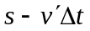，则以汽车为参照物，考虑超声波的运动有
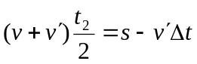
两式相减可解得v′＝17.9m／s．

62．竖直上抛的小球受到的空气阻力跟速度大小成正比，则小球运动过程中加速度最小的位置是：
(A)抛出处． (B)在最高点处． (c)即将落地前． (D)全过程加速度一样大．
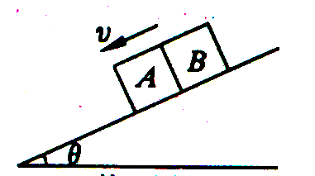
答案：C

63．如图所示，在斜面上有两个物体A、B靠在一起往下滑，对于A的受力情况，下列说法正确的是：
(A)若斜面光滑，则物体A只受两个力．
(B)若斜面光滑，并设物体A、B的质量分别为m_{A}、m_{B}，且m_{B}＞m_{A}，则物体A受三个力．
(C)若物体A、B与斜面间有摩擦，则物体A必受三个力．
(D)若物体A、B与斜面间有摩擦，则A可能受四个力．
答案：AD

64．质量为m的木块在大小为Ｔ的水平拉力作用t沿狙糙水平地面作加速度为n的匀加速直线运动，则木块与地面间的动摩擦因数为 ．若在木块上再施加一个与T在同一竖直平面内的推力，而不改变木块加速度的大小和方向，则此推力与水平拉力T的夹角为 ．
答案：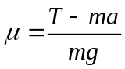 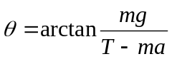
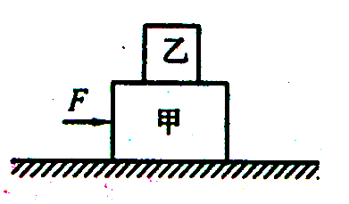
65．如图，甲、乙两木块叠放在水平面上，甲的质量大于乙的质量，将水平恒力F作用在甲上，甲、乙能在一起做匀加速直线运动，若将水平恒力F作用在乙上，甲、乙也能在一起做匀加速直线运动．第一种情况与第二种情况相比：
(A)两种情况乙所受摩擦力皆相同． (B)两种情况甲所受地面摩擦力相同．
(C)后一种情况乙所受摩擦力较大． (D)后一种情况甲所受摩擦力较大．
答案：ＢＣ

66．假设泰坦尼克号总质量为4×10⁴t，撞上巨大的冰山后，在2 s内速度减小了20 cm／s，则它与冰山的作用力约为 ．若接触面积为0.1 m²，则压强为 (与标准大气压比较)
答案：4×10⁶N，400atm

67．气球和吊篮的总质量为m，共同下降的加速度为a，为了使气球获得向上的大小为a的加速度，应抛出质量为 的重物．
答案：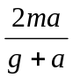
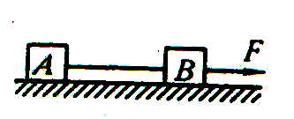
68．如图所示，物Ａ和物体B的质量分别为m_{A}＝2 kg，m_{B}＝3 kg，它们之间用一根仅能承受6N拉力的细绳相连，放在光滑的桌面上，今用水平力拉物体，要使它们尽快运动起来，而不至于将绳拉断，所用的水平拉力不得超过多少?
答案：F≤15N

69．如图，一物体沿水平传送带上表面运动，初速为v₀，传送带不动时，物体从右端滑出传送带的速度为v＇．当传送带作逆时针转动，物体仍以初速。。滑上传送带左端时
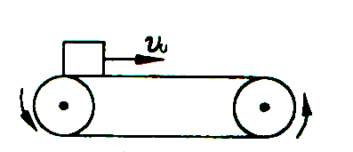
(A)物体仍以v＇速度滑出传送带右端．
(B)物体在传送带上运动时间不变．
(C)物体滑出传送带时速度小于v₀．
(D)物体可能不会从右端滑出传送带．
答案：AB

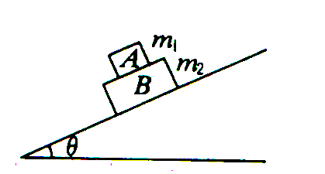
70．在倾角为θ的斜面上叠放着质量分别为m_{l}和m₂的长方形物体A和B，A和B、B和斜面之间的动摩擦因数分别为μ_{A}和μ_{B}，若两物体之间无相对运动，共同沿斜面滑下，则A、B之间的摩擦力大小为：
(A)0． (B),μ_{A}m₁gcosθ． (C)μ_{B}m₁gcosθ． (D)m₁gsinθ
答案：CD

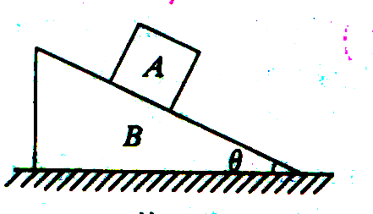
71．物体A在楔形木块B上加速下滑时，B静止，则地面对B
(A)有摩擦力，方向水平向左．
(B)有摩擦力，方向水平向右．
(C)有摩擦力，方向无法判断．
(D)无摩擦力，因为B静止．
答案： B
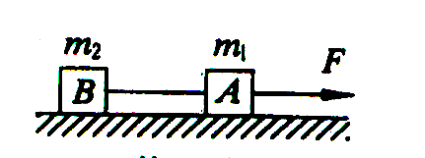
72．两个材料相同，表面粗糙情况也相同的物体A和B，它们的质量分别为m₁和m₂，中间用一根细绳拴着，在水平地面上，当水平拉力大小为F时，两物共同运动，绳子即将被拉断，欲使拉力变为F＇(＞F)而绳子不断，则可以
(A)放在动摩擦因数μ更大的水平面上拉动． (B)放在光滑水平面上拉动．
(C)减小A物体的质量m₁． (D)减小B物体的质量m₂．
答案：Ｄ
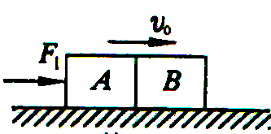
73．如图所示，A、B为二个材料和表面情况相同的物体，受水平推力F_{l}时，以速度v₀在水平面上匀速运动，若推力突然减小到F₂时，B物的加速度大小为a，则根据以上条件，可以求出
(A) B物体的质量m_{B}． (B) A物体的质量m_{A}．
(C) 与地面的动摩擦因数μ． (D) 推力减小后A的最大位移．
答案：CD

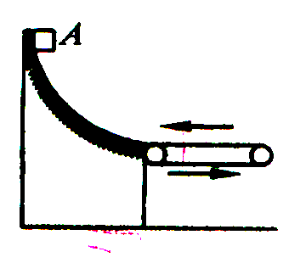
74．如图所示，物块A从滑槽某一不变高度滑下后又滑上粗糙的水平传送带，传送带静止不动时，A滑至传送带最右端的速度为v_{l}，需时间t₁．若传送带逆时针转动，A滑至传送带最右端速度为v₂，需时间t₂，则
(A)v_{l}＞v₂，t_{l}＜t₂． (B) v_{l}＜v₂，t_{l}＜t₂．
(C) v_{l}＞v₂，t_{l}＞t₂． (D) v_{l}＝v₂，t_{l}＝t₂．
答案：CD

75．人走进升降电梯，电梯开始运动后，人感觉到身体先“一沉”，最后“一浮”后恢复正常，则电梯的运动情况是：
(A)一直上升，最后停止． (B)先上升再下降后停止．
(C)一直下降，最后停止． (D)先下降再上升后停止．
答案：A

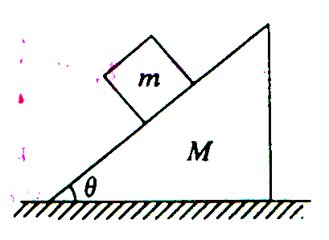
76．三个质量均为m的物体分别沿三个质量均为M且倾角均为θ的固定斜面下滑，但甲减速下滑、乙加速下滑：丙匀速下滑，且甲、乙的加速度大小相等．则
(A)减速下滑时对地压力最大．
(B)三种情况对地压力一样大．
(C)甲乙两种情况m受摩擦力一样大．
(D)甲乙两种情况地面受摩擦力一样大．
答案：AD
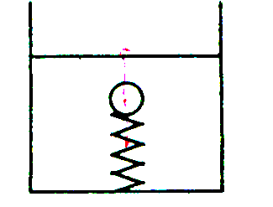
77．如图所示，小球密度小于烧杯中的水的密度．球固定在弹簧上，弹簧下端固定在杯底，当装置静止时，弹簧伸长如，当装置自由下落过程中，弹簧的伸长量将
(A)仍为△x． (B)大于△x． (C)小于△x，大于零． (D)等于零．
答案：D

78．修路工程队的打桩机的大铁锤质量约200 k，每次从4 m高处由静止下落，接触地面后再下沉约10 cm．则它对地面的平均压力约为 是它所受重力的 倍．
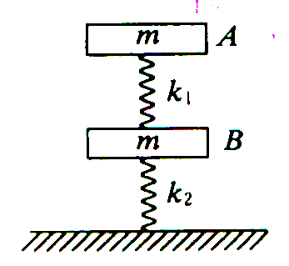
答案：8.2×10⁴，41

79．如图所示，A、B质量均为m，两弹簧劲度系数分别为kl、k2，A、B原来均静止，当突然将质量为2m的铁块无初速放在A上的瞬间，则a_{A}＝ ，a_{B}＝ ．
答案：2g／3，0

80．在粗糙水平地面上，一物体受水平向右的10 N拉力F_{l}后自Ｏ点由静止开始运动，6 s后突然再对物体施加一向左的水平拉力F₂＝20 N，则从施加力F₂时起
(A)再过6 s物体速度为零． (B)再过6 s物体速度一定向左．
(C)再过6 s物体速度可能向右． (D)再过12 s物体可能回到0点．
答案：BD

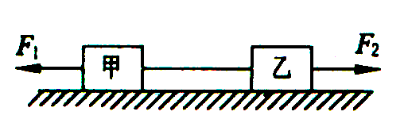
81．在光滑水平桌面上，有甲、乙两个用细线相连的物体，在水平拉力F_{l}和F₂作用下运动，已知F_{l}＜F₂，则
(A)若撤去F₁，则甲的加速度一定变大．
(B)若撤去F₁，则细线拉力一定变小．
(C)若撤去F₂，则乙的加速度一定变大．
(D)若撤去F₂，则细线拉力一定变小．
答案：ABD

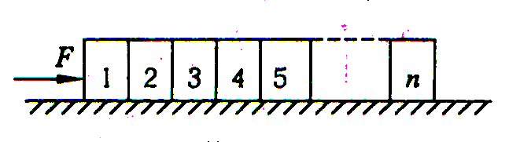
82．几个质量均为m的木块并排放在水平地面上，当木块l受到水平恒F而向前加速运动时，木块2对木块3的作用力为：
(A)F．
(B)若光滑，为F；否则小于F．
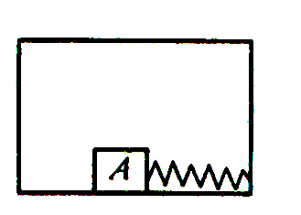
(C)若光滑，为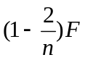；否则小于．
(D)不论是否光滑，均为．
答案： D

83．如上图所示，在原来静止的车厢内，放有物体A，A被一伸长的弹簧拉住而静止，现突然发现A被拉动，则车厢的运动情况可能是：
(A)加速下降． (B)减速上升． (C)匀速向右运动． (D)加速向左运动．
答案：ABD

84．物体从高处自由落下，与地面碰撞后再反弹回一定高度，在计算物体跟地面碰撞对地面的平均压力时，有时重力可以忽略不计也不会带来较大误差，重力能否忽略不计跟下列什么因素一定无关
(A)物体的质量． (B)物体落地前一刹的速度．
(C)碰撞过程的时间． (D)物体下落的高度．
答案：A

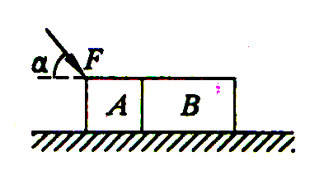
85．如图所示，A和B的质量分别为m和2m，A与地面无摩擦力，B与地面间动摩擦因数为μ．当用一倾斜角为α的推力F作用在A上时，A对B的作用力大小为 ；从静止推动t后撤去F，B再过 停下．
答案：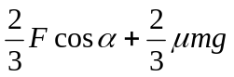 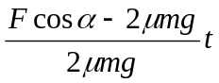
86．物体在倾角为30°的斜面上，能够以加速度a匀加速下滑．若在某处给此物体一个沿斜面向上的初速度v₀，它能上滑的最大路程是 ．它再返回出发点时的速度大小为
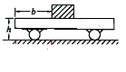
答案：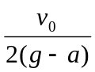 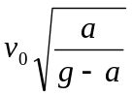

87．一平板车，质量M＝100kg，停在水平路面上，车身的平板离地的高度l＝1.25 m．一质量m＝50kg的物体放在车的平板上，它距车尾的距离b＝1.00 m，与平板间动摩擦因数μ＝0.20，如图所示．现在对平板车施一水平恒力，使车向前行驶，结果物体从车板上滑落，物体刚滑落时，车向前行驶的距离s＝2.00 m，求物体落地时，落地点到车尾的水平距离(不计车与路面及车与车轴之间的摩擦)．
答案：1.625m

88．如图所示，质量相同的木块A、B用轻弹簧连接置于光滑的水平面上，开始弹警处于自然状态．现用水平恒力下推木块A，则从开始到弹簧第一次被压缩到最短的过程中：
(A)两木块速度相同时，加速度a_{A}＝a_{B}．
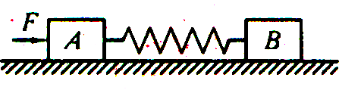
(B)两木块速度相同时，加速度a_{A}＜a_{B}．
(C)两木块加速度相同时，速度v_{Ａ}＜v_{Ｂ}．
(D)两木块加速度相同时，加速度v_{A}＞v_{B}．
答案：BD

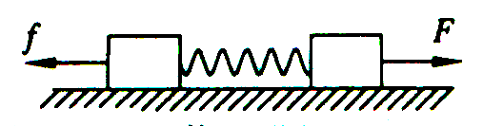
89．在光滑水平地面上，有两个质量相等的物体，中间用劲度系数为k的轻弹簧相连，两边分别用F和f向两边拉．当达到稳定时，弹簧的伸长量为：
(A)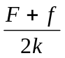．(B) 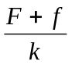．(c) 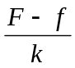．(D) 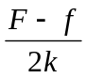．
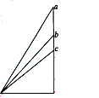
答案：A

90．a、b、c三条光滑轨道具有相同的底端，上端在同一条竖直线上，倾角分别为60°、45°、30°．一物体由静止开始分别沿三条轨道顶端滑到底端所用的时间关系是：
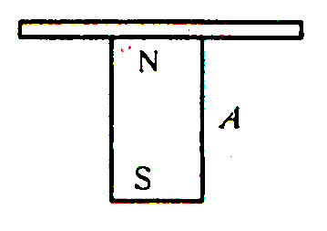
(A)a最短． (B)b最短． (C)a、c时间相等 (D)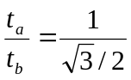．
答案：BC

91．小磁铁重10 N，吸在一块水平放置的固定铁板B的下面，如图所示．要竖直向下将A拉下来，至少要用15 N的力，若A、B间的动摩擦因数为0.3，现用5 N的水平力推A时，A的加速度大小是 m／s²．(g取10m／s²)
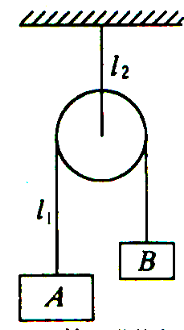
答案：0.5

92．物体A、B通过定滑轮如图连结，它们的质量分别为m_{l}、m₂，滑轮和绳子的质量及一切摩擦不计，绳子不可伸长，m_{l}＞m₂．放手后m₁和m₂的加速度大小为a＝ ，l_{l}段绳子中张力为T_{l}＝ ，l₂绳子中张力T₂＝ ．
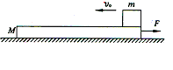
答案：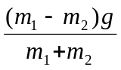，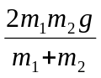，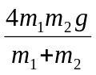

93．如图所示，小木块质量m＝1kg，长木桉质量M＝10kg，木板与地面以及木块间的动摩擦因数均为μ＝0.5．当木板从静止开始受水平向右的恒力F＝90 N作用时，木块以初速v₀＝4 m／s向左滑上木板的右端．则为使木块不滑离木板，木板的长度l至少要多长?
答案：4m

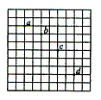
94．关于运动的合成，下列说法正确的是：
(A)合运动的速度一定大于分运动的速度．
(B)合运动的速度方向就是物体运动方向．
(C)合运动经历的时间与分运动经历的时间相同．
(D)合运动的加速度方向一定与分运动的加速度方向相同．
答案：BC

95．如上图所示，在本实验中，用一张印有小方格的纸记录轨迹，小方格的边长l＝1.25cm．若小球在平抛运动途中的几个位置如图中的a、b、c、d所示。则小球平抛的初速度的计算式为 (用l、g表示)，其值是 ．(取g＝9.8m／s²)．小球在b点的速率是
.
答案：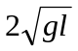，0.7m／s，0.875m／s
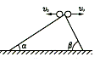
96．如图所示，a、b两小球以同样大小的初速度分别向左、向右水平抛出，最终分别落在倾角α=37°和β=53°的斜面上，则a、b两小球在空中运动的时间之比为t_{a}∶t_{b} ＝ ．
答案：9∶16

97．从地面以初速v_{l}竖直向上抛出某物的同时，在其正上方H高处以初速v₂水平抛出另一物，求两物在空中的最小距离．
答案：时间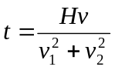时，有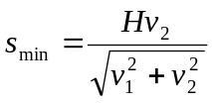
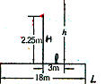
98．排球场总长18m，网高2.25m．如图所示．设对方飞来一球，刚好在3 m线正上方被我方运动员后排强攻击回．假设排球被击回的初速度方向是水平的，那么可认为排球初击回时做平抛运动．(g取10 m／s²)
(1)若击球的高度h=2.5 m，球击回的水平速度与底线垂直，球既不能触网又不出底线，则球被击回的水平速度在什么范围内?
(2)若运动员仍从3 m线处起跳，起跳高度h满足一定条件时，会出现无论球的水平初速度多大都是触网或越界，试求h满足的条件．
答案：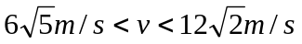，2.4m

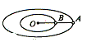
99．如图所示，线段OA＝2AB，A、B两球质量相等，当它们绕Ｏ点在光滑的水平桌面上以相同的角速度转动时，两线段拉力T_{AB}∶T_{OA}为：
(A)3∶2． (B)2∶3． (C)5∶3． (D)2∶
答案：B

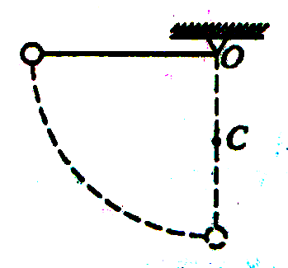
100．如图所示，小球用细绳悬挂于Ｏ点，在Ｏ点正下方有一固定的钉子Ｃ，把小球拉到水平位置后无初速释放，当细线转到竖直位置时有一定大小的速度，与钉子C相碰的前后瞬间
(A)小球的速度不变．
(B)小球的向心加速度不变．
(C)小球的向心加速度突然增大．
(D)绳中张力突然增大．
答案：ACD

101．质量为M的人抓住长为l的轻绳一端．另一端系一质量为m的小球，今使小球在竖直平面内做圆周运动，若小球通过轨道最高点时速率为v，则此时人对地面的压力大小为 ；若小球通过轨道最低点时速率为u，则此时小球所受向心力大小为 ．
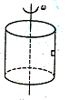
答案：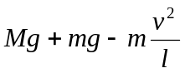 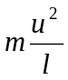

102．如图所示，小物块与圆筒内壁间的动摩擦因数为μ，圆筒的横截面半径为R，设最大静摩擦力等于滑动摩擦力，则圆筒绕竖直轴心的转动角速度至少为网 ，小物块才不至滑下．
答案：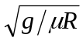

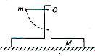
103．如图所示，支架质量为M，始终静止在水平地面上，转轴Ｏ处用长为l的线悬挂一个质量为m的小球．
(1)把线拉至水平静止释放小球．小球运动到最低点处时，水平面对支架的支持力N为多大?
(2)若使小球在竖直平面内做圆周运动，当小球运动到最高点处时，支架恰好对水平地面无压力，则小球在最高点处的速度v为多大?
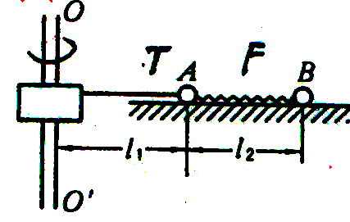
答案：⑴Mg＋3mg；⑵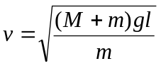
104．如图所示，质量分别为m_{A}、m_{B}的两只小球用轻弹簧连在一起，且m_{A}＝4m_{B}，并以L₁＝40cm，不可伸长的细线拴在轴OO＇上，m_{A}与m_{B}均以n＝120r／min绕轴在光滑的水平面上匀速转动，当两球间的距离L₂＝0.6 m时将线烧断，试求线被烧断后的瞬间，两球加速度a_{A}和a_{B}的大小和方向．
答案：16π²m／s²，水平向左； 4π²m／s²，水平向右．

105．关于平抛运动的下列说法中，正确的是：
(A)平抛运动是匀变速曲线运动．
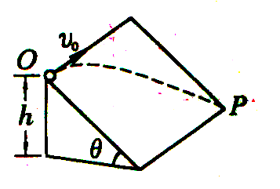
(B)平抛运动在相等的时间内速度的变化量相同．
(C)平抛运动的加速度方向与运动轨迹切线方向相同．
(D)平抛运动任一时刻的速度沿水平方向上的分量都相同．
答案：ABD

106．如上图所示，在倾角为θ的斜面上的O点处以速度v₀水平抛出一小球，使小球沿光滑斜面做曲线运动而到达斜面底端的P点，若O点与P点间的竖直高度差为h，则小球到达P点时速度大小为v＝ ；小球从Ｏ到P所经历的时间为t＝ ．
答案：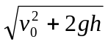，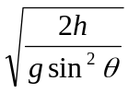

107．某物体做平抛运动，若以抛出点为坐标原点，初速度方向为x轴正方向，竖直向下为y轴正方向建立直角坐标系，物体运动轨迹上三点的坐标值分别为A(20，5)，B(40，20)，C(60，45)，单位为cm，于是知：当P点的横坐标值为x＝80 cm时，相应的纵坐标值y＝ cm，从抛出到运动至P点，共历时t＝ s．(g=10 m／s²)
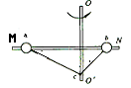
答案：80，0.4

108．如图所示，OO＇为竖直转轴，MN为固定在轴上的水平光滑杆，今有质量相同的a、b两小球套在杆上，并用同样的线系在轴上的Ｃ点，当转轴转动而线均被拉直时，a、b两小球转动半径之比为12∶1，今使转速逐渐增大，则ac与bc两根线中先断的一根是 ．
答案：ac绳

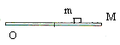
109．如图所示，一根长为l的均匀细杆OA可以绕通过其一端的水平轴。在竖恒平面内转动．杆最初在水平位置上，杆上距Ｏ点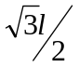处放一小物体m(可视为质点)，杆与小物体最初处于静止状态，若此杆突然以角速度ω绕Ｏ匀速转动．问ω取什么值时，杆ＯA与小物体可再次相碰．
答案：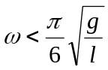 或 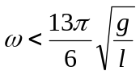

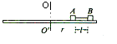
110．如图所示，在绕竖直轴OO＇匀速转动的水平圆盘上，沿半径方向放置A、B两个小物体，质量分别为m_{l}＝0.3 kg，m₂＝0.2 kg．A与B间用长度为l＝0.1m的细线相连，A距轴r＝0.2 m，A、B与盘面间的最大静摩擦力均为重力的0.4倍．
(1)为使A、B同时相对于圆盘发生滑动，圆盘的角速度至少为多大?
(2)当圆盘转动角速度逐渐增大到A与B即将开始滑动时烧断连线，则A与B的运动情况分别如何?
答案：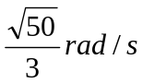 A仍做匀速圆周运动，B离心．
111．在某行星表面以不太大的初速度v₀竖直向上抛出一小球，测得小球所能上升的最大高度为h，由此可以计算出
(A)该行星的质量． (B)该行星上秒摆的摆长．
(C)该行星的第一宇宙速度． (D)绕该行星做匀速圆周运动的卫星的最大加速度．
答案：BD

112．如果把一个物体放到地球的球心处，则地球对它的引力大小为：
(A)与地面处同样的物体所受到的引力大小相等． (B)将趋于无限大．
(C)等于零． (D)无法确定．
答案：C

113．在研究宇宙发展演变的理论中，有一种学说叫做“宇宙膨胀说”，这种学说认为万有引力常量G在缓慢减小，根据这一理论，在很久以前，太阳系中地球的公转情况与现在相比：
(A)公转半径R较大． (B)公转周期T较大．
(C)公转速率v较小． (D)公转角速率ω较大．
答案：ABC

114．在绕地球做匀速圆周运动的卫星中，测量物体质量的天平 (填“能”或“不能”)正常使用；测量温度的水银温度计 (填“能”或“不能”)正常使用．
答案：不能，能

115．地球同步卫星的质量为m．距地面高度为h，地球半径为R，地面处重力加速度为g，地球自转角速度为ω，则若以m、h、R、g来表示地球对卫星的引力大小，为 ；若以m、R、g、ω来表示卫星运动过程中所受到的向心力大小，为 ·
答案：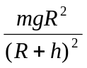，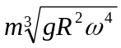

116．宇航员站在一星球表面上的某高处，沿水平方向抛出一个小球，经过时间t，小球落到星球表面，测得抛出点与落地点之间的距离为l．若抛出时的初速度增大到2倍，则抛出点与落地点之间的距离为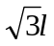．已知两落地点在同一水平面上，该星球的半径为R，万有引力常量为G．求该星球的质量M．
答案：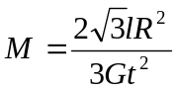
117．已知物体从地球上逃逸速度(第二宇宙速度)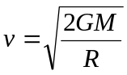，其中G、M、R分别是万有引力常量，地球的质量和半径．已知G＝6.67×10^{－11}Nm²／kg²，光速c＝2.9979×10⁸m／s．
(1)逃逸速度大于真空中光速的天体叫做黑洞．设某黑洞的质量等于太阳的质量M＝1.98×10³⁰kg，求它的可能最大半径．
(2)在目前天文观测范围内，物质的平均密度为10^{－27}kg／m³，如果认为我们的宇宙是这样一个均匀大球体，其密度使得它们的逃逸速度大于光的真空中速度c．因此任何物质都不能脱离宇宙，问宇宙的半径至少多大?
答案：2.93km；4.23×10¹⁰光年

118．做匀速圆周运动的物体在相等的时间内下列哪些物理量是相同的
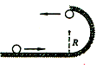
(A)位移． (B)路程． (C)速度． (D)速度增量的大小．
答案：BD

119．如图所示，小球沿光滑的水平面冲上一个光滑的半圆形轨道，轨道半径为R，小球在轨道的最高点对轨道的压力等于小球的重力．问：(1)小球离开轨道落到距地面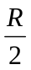高处时，小球水平位移是多少?
(2)小球落地时速度为多大?
答案：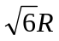；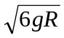

120．2000年1月26日我国发射了一颗同步卫星，其定点位置与东经98°的经线在同一平面内．若把甘肃省嘉峪关处的经度和纬度近似取为东经98°和北纬α＝40°，已知地球半径R、地球自转周期T、地球表面重力加速度g(视为常量)和光速c．试求该同步卫星发出的微波信号传到嘉峪关处的接收站所需的时间(要求用题给的已知量的符号表示)
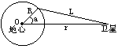
答案：设为卫星质量，M为地球质量，为卫星到地球中心的距离，为卫星绕地心转动的角速度，由万有引力定律和牛顿定律有
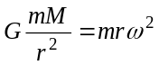
式中为万有引力恒量，因同步卫星绕地心转动的角速度与地球自转的角速度相等，有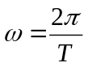
因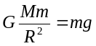 得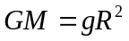
设嘉峪关到同步卫星的距离为L，如图所示，由余弦定理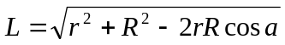
所求时间为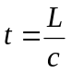
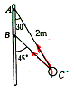
由以上各式得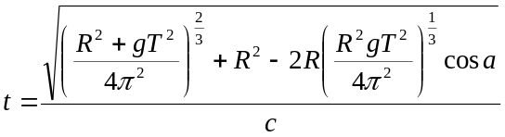

121．如图，倾角为θ的光滑斜面上有一质量如图所示，两根线系着同一小球，两根线的另一端连接于竖直轴上的A、B两点，其中Ac长度为l＝2 m．今使小球绕竖直轴以角速度ω匀速转动而使两线均被拉直，分别与杆夹30°和45°角，则转动角速度ω的取值范围应如何?
答案：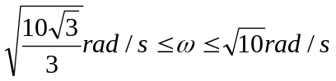

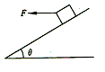
122．如图，倾角为θ的斜面上，有一质量为m的物体．当物体速度为零时，对物体施加水平恒力F，则物体必将
(A)沿斜面向下做匀加速直线运动： (B)做平抛运动．
(C)做匀加速直线运动． (D)做曲线运动．
答案：C

123．木星到太阳的距离约等于日、地距离的5.2倍．若地球的公转速率为30km／s，则木星绕太阳运动的速率大小为 krn／s．
答案：13.16

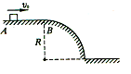
124．如图所示，长为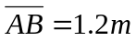的水平轨道与半径R＝0.4 m的半圆弧形轨道相切于B点，某物从A点开始以v₀＝4m／s的初速沿AB运动，到B点处时恰好沿圆弧轨道的切线方向飞离轨道，取g＝10 m/s，求：
- 物体着地点与A点的水平距离．
- 物体与轨道间的动摩擦因数．
答案：1.76，0.5

125．水平抛出的物体，若不计空气阻力，则下列叙述中正确的是：
(A)在相等的时间内，物体的动量变化相同．
(B)在任何时刻动量对时间变化率保持恒定．
(C)在任何时间内受到的冲量方向总是竖直向下的．
(D)在刚抛出的瞬间，动量对时间的变化率为零．
解析：不计空气阻力，水平抛出的物体仅在重力(恒力)作用下，重力的冲量等于动量的(变化)增量，在相等的时间内，物体的动量变化相同，A答正确；动量对时间变化率等于重力，B答正确；冲量的方向就是重力的方向，C答正确．
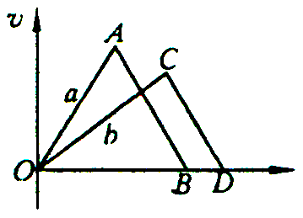
126．水平面上有两个质量相等的物体a和b，它们分别在水平推力F₁和F₂的作用下并始运动，分别运动一段时间后撤去推力，两个物体都将运动一段时间后停下，物体的v一t图线如图所示，图中线段AB∥CD，则 [ ]
(A)水平推力的大小F_{l}＞F₂．
(B)水平推力的大小F₁＜F₂．
(C)a受摩擦力的冲量大于b受摩擦力的冲量．
(D)a受摩擦力的冲量小于b受摩擦力的冲量．
答案：A、D．

127．如图所示，一单摆悬挂于O点，摆长为l，摆球质量为m，振动周期为T，最大偏角α＜5°．在小球从最大位移的C点摆到平衡位置B的过程中小球所受重力的冲量为 ，小球所受合外力的冲量大小为 ．
解析：重力是恒力，所以重力的冲量只要重力乘以重力作用的时问即可摆到最低点是1／4周期，合外力这过程是变力只能用动量定理求解，用机械能守恒求出最低点速度即可求出合外力的冲量．本题答案是：mg·T／4． 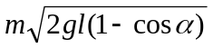

128．子弹穿过两个并排静止地放在光滑水平面上的木块，木块的质量分别为m₁和rn₂．设子弹穿过两个木块的时间分别为t_{l}和t₂，木块对子弹的阻力恒为f，子弹穿过两个木块后，两木块的速度分别为v_{l}＝ ，v₂＝ ．
答案：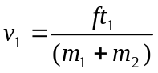 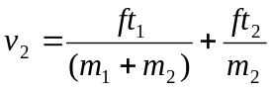

129．一架质量为500 kg的直升飞机，其螺旋桨把空气以50 m／s的速度向下推，恰好使直升飞机停在空中，则每秒钟螺旋桨所推下的空气质量为 ．(g＝10 m／s²)
答案：100 kg．

130．有一宇宙飞船，它的正面面积s＝0.98m²，以速度v＝2.0×10³ m／s飞入宇宙微粒尘区，此尘区每m³空间内有一个微粒，每一个微粒平均质量m＝2.0×10^{一7}kg．若要使飞船的速度不变，飞船的牵引力应该增加多少?(设微粒尘与飞船外壳碰撞后附于飞船上)
答案：F＇＝0.784 N．

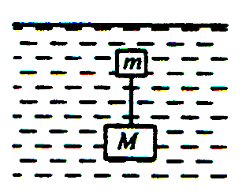
131．如图所示，用线将金属M和m连在一起浸没入水中，从静止开始以加速度a加速下沉，经过t₁秒，线断了，再经过t₂秒，木块停止下沉，求此时金属块M的速度v_{M}．
答案：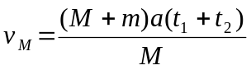

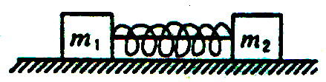
132．如图所示，质量m₁＝2m₂的两物体之间夹有一轻质弹簧，用细线将它们拉住并使弹簧处于压缩状态(物体与弹簧不粘连)．两物体与水平面的动摩擦因数为μ₂＝2μ₁，当烧断细线弹簧恢复到原长处时，两物体脱离弹簧时的速度均不为零，设两物体原来静止，则
(A)两物体脱离弹簧时的速率最大．
(B)两物体在脱离弹簧时速率之比v₁／v₂＝1／2．
(C)两物体速率同时达到最大值．
(D)两物体在弹开后同时达到静止．
答案：BCD

133．在质量为M的小车中挂有一单摆，摆球的质量为m₀，小车(和单摆)以恒定的速度v沿光滑水平地面运动，与位于正对面的质量为m的静止木块发生碰撞，碰撞的时间极短，在此碰撞过程中，下列哪个或哪些说法是可能发生的?
A．小车、木块、摆球的速度都发生变化，分别变为v_{l}、v₂、v₃，满足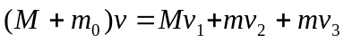．
B．摆球的速度不变，小车和木块的速度变为v_{l}和v₂，满足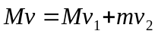．
C．摆球的速度不变，小车和木块的速度都变为v＇，满足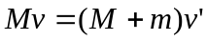．
D．小车和摆球的速度都变为v_{l}，木块的速度变为v₂，满足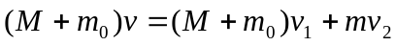．
解析：因单摆的拉线在碰撞过程中(时间极短)不能提供水平方向的瞬间作用力，所以本问题中，碰撞后极短时间内，单摆速度不变，所以B、C正确，A、D错误．

134．一个人坐在光滑冰面上的小车中，人与车总质量为M＝70 kg．当他接到一个质量为m＝20kg，以速度v＝5 m／s迎面滑来的木箱后立即以相对于自己u＝5 m／s的速度逆着木箱原来滑行的方向推出，求小车获得的速度 ．
答案：2.2m／s

135．人和冰车的总质量为M，人坐在静止于光滑水平冰面的冰车上，以相对于地的速率v将一质量为m的木球沿冰面推向正前方的竖直固定挡板，设球与挡板碰撞时无机械能损失，碰撞后球以速率v反弹回来，人接住球后，再以同样的相对于地的速率v将木球沿冰面推向正前方的挡板．已知：M∶m＝3l∶2，求：
(1)人第二次推出球后，冰车和人的速度大小．
(2)人推球多少次后不能再接到球?
答案：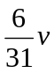， 9

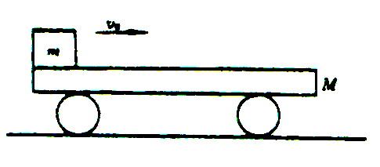
136．如图所示，把质量m＝20 kg的物体以水平速度v₀＝5 m／s抛到静止在水平地面的平板小车上．小车质量M＝kg，物体在小车上滑行一段距离后相对于小车静止．已知物体与平板间的动摩擦因数μ＝0.8，小车与地面间的摩擦可忽略不计，g取10 m／s²，求：
(1)物体相对小车静止时，小车的速度大小是多少?
(2)物体相对小车静止时，物体和小车相对地面的加速度各是多大?
(3)物体在小车上滑行的距离是多少?
解析：(1)1m／s
(2)物体相对小车静止，水平方向光滑，即小车与物体作匀速直线运动，各自加速度均为零．
(3) s＝1.2 m．

137．A、B两滑块在同一光滑的水平直导轨上相向运动发生碰撞(碰撞时间极短)．用闪光照相，闪光4次摄得的闪光照片如图所示．已知闪光的时间间隔为△t，而闪光本身持续时间极短，在这4次闪光的瞬间，A、B两滑块均在0～80cm刻度范围内，且第一次闪光时，滑块A恰好通过x＝55处，滑块B恰好通过x＝70cm处，问：
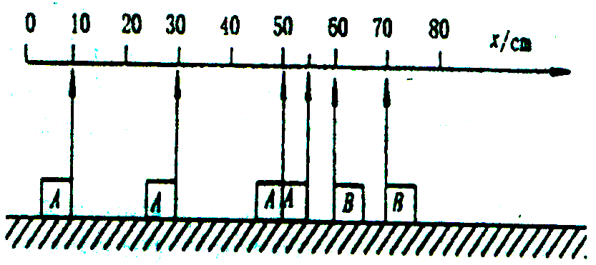
(1)碰撞发生在何处?
(2)碰撞发生在第一次闪光后多少时间?
(3)两滑块的质量之比竺等于多少?
解析：(1)这是一道很好的实验题，它要根据实验现象进行推理再进行演算，从图可以看出A留下了四个位置，B只留下了二个位置，说明B一定重复出现，由此可见B撞后立即停止，否则，至少要留下三个影子的位置，准理得碰撞位置一定在60 cm处．
(2)△t／2． (3) 2∶3．
138．如图所示，物体A、B、C静止放在水平桌面上，它们的质量均相等，且一切接触表面都是光滑的．一颗子弹从A射入，由B射出，则子弹从B射出瞬间，它们的速度大小是：
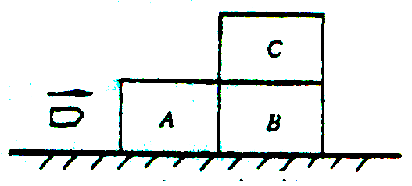
(A)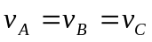． (B) 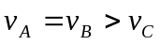
(C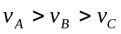． (D) 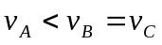．
解析：子弹穿A时A、B一起加速，子弹穿B时A、B分离，A匀速运动，B继续加速，由于各部分光滑．C一直静止，最后A穿过后．C下落至地面，所以有，选C．

139．在光滑水平面上有甲、乙两小车，两小车之间夹一根压缩的轻质弹簧，弹簧与小车不相连，两车用手按住保持静止，则
(A)两手同时放开甲、乙两车，总动量始终为零．
(B)甲车稍先放开，乙车稍后放开，总动量指向甲车一边
(C)乙车稍先放开，甲车稍后放．开，总动量指向甲车一边．
(D)两车稍前、稍后放开，在两车都放开后，两车的总动量守恒．
解析：两手同时放开甲、乙两车，系统无外力，动量守恒，A正确；甲车稍先放开，乙车稍后放开，手对乙车有外力，动量不守恒，外力的冲量指向甲运动的方向，所以总动量指向甲车一边，B答正确；同理C答错误；两车只要不同时放开，系统动量就不守恒，故D也错误．

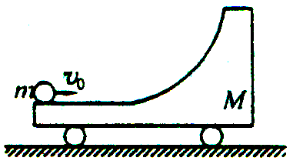
140．带有1／4光滑圆弧轨道质量为M的滑车静置于光滑水平面上，如图所示．一质量为m的小球以速度v₀水平冲上滑车，当小球上行再返回并脱离滑车时，以下说法正确的是：
(A)小球一定水平向左作平抛运动．
(B)小球可能水平向左作平抛运动．
(C)小球可能作自由落体运动．
(D1小球可能向右作平抛运动．
答案：B、C、D．

141．质量为M的气球上连着一绳梯，在绳梯中间站着质量为m的人，气球静止不动·假如此人相对于绳梯以速度v匀速沿着梯子向上爬，那么气球将向 运动，速度大小为 ．
．
答案：下，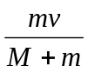

142．一质量为M的运动员，拿着一个质量为m的球，经助跑以与水平地面成α角的速度v向前跳去，当他到达最高点时，将球以相对于他的速度u水平向后抛出，那么，由于球的抛出，运动员向前跳的距离将增加
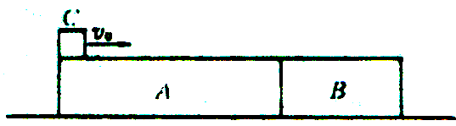
答案：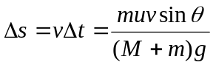

143．如上图所示，在光滑的水平面上有并列放置的木块A和B，质量分别为m_{A}＝500 g，m_{B}＝300 g．有一个质量m_{c}＝80 g的小铜块(可视为质点)以v₀＝5 m／s的水平速度开始在A表面上滑动，由于C与A、B的上表面之间有摩擦，铜块C最后停留在B上，B和C一起以v＝2.5 m／s的速度共同前进．求：
(1)木块A最后的速度v_{A}＇是多少?
(2)铜块C在离开木块A时的速度v_{C}＇是多少?
答案：2.1m／s，4.0m／s

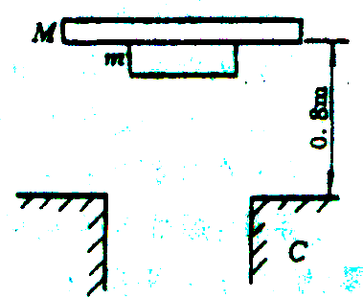
144．如图所示，两块大小不同，质量分别为M和m的圆形薄板(厚度不计)，半径分别为R和r，M＝3m，两板之间用一根长为l＝0.40 m的轻绳相连接，开始时，两板水平放置并叠合在一起处于静止状态，在其正下方0.80 m处有一固定支架C，支架上有一半径为R＇(r＜R＇＜R＝的圆孔，圆孔与两薄板中心均在圆孔中心轴线上．今使两板一起自由下落，空气阻力不计，大板与支架C发生没有机械能损失的弹性碰撞，碰撞后两扳即分离，直到轻绳绷紧，在轻绳绷紧的瞬间，两板便获得共同速度，g取l0 m／s-试求这个共同速度的大小是多少?
答案： 1.5 m／s，方向竖直向上.

145．如图所示，在光滑绝缘的水平直轨道上有两个带电小球a和b，a球质量为2m．带电量为＋q．b球质量为m，带电量为＋2q，两球相距较远处相向运动．某时刻a、b球的速度大小依次为v和1.5v，由于静电斥力的作用，它们不会相碰．则下列叙述正确的是：
(A)N球相距最近时，速度大小相等、方向相反．
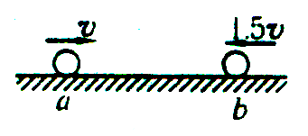
(B)a球与b球所受的静电斥力对两球始终做负功．
(C)a球一直沿原方向运动，b球要反向运动．
(D)a、b两球都要反向运动，但b球先反向．
答案：D．

146．甲、乙两个溜冰者，质量分别为60 kg和62 kg，甲手中拿着一个2 kg的球，两人在冰面上相隔一段距离且均以2 m／s的速度相向滑行，在滑行过程中甲将球抛给乙，乙接球后又将球抛给甲，这样抛接若干次后，乙的速度变为10 m／s，则甲的速度为 ．
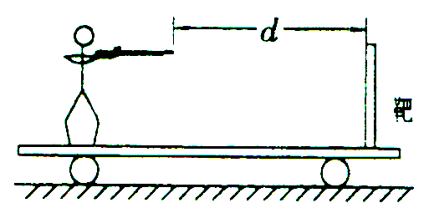
答案：10 m／s．

147．小车静置在光滑水平面上，站在车上的人练习打靶，人站在车的一端，靶固定在车的另一端，如图所示，已知车、人、靶和枪的总质量为M(不包括子弹)，每颗子弹质量为m，共n发，打靶时每颗子弹击中靶后，就留在靶内，且待前一发击中靶后，再打下一发，打完n发后，小车移动的距离为
答案：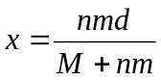

148．总质量为M的火箭竖直上升至某处的速度为μ，此时向下喷出质量为m，相对于火箭的速度为u的气体，此时火箭的速度为 ．
答案：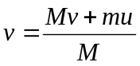

149．两物体在光滑水平轨道上发生正碰，试证明：碰撞后两物体以共同速度运动时，碰撞过程中系统的动能损失最大．
证明：略．

150．在地球上空，一个质量为柳的火箭，靠向后喷的气体的反冲力，使火箭停在空中不动，从火箭中喷出气体的速度等于口，则火箭发动机的机械功率为：(设火箭质量不变)
(A)0． (B)mgv． (C)mgv／2． (D)2mgv．
答案：C

